# **eclipse安装e(fx)clipse插件**

1、下载最新版本： [Eclipse 4.5 SDK.](http://download.eclipse.org/eclipse/downloads/" \t "http://blog.csdn.net/g_wins/article/details/_blank)   
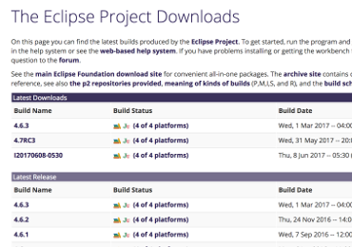

2、打开安装成功的Eclipse   
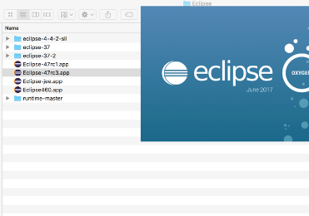

3、点击“help->Install New Software…”   
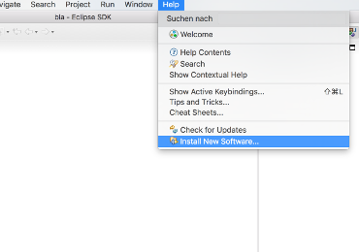

4、Eclipse不知道e(fx)clipse p2资源库位置，所以你需要添加软件资源站点。地址: [http://download.eclipse.org/efxclipse/updates-released/2.0.0/site](http://download.eclipse.org/efxclipse/updates-released/2.0.0/site" \t "http://blog.csdn.net/g_wins/article/details/_blank)   
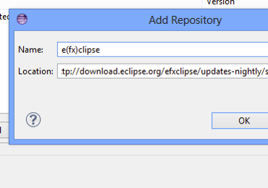

5、检查列表中对应版本：e(fx)clipse - IDE   
另外,确保“Contact all update sites during install to find required software”是选中的。   
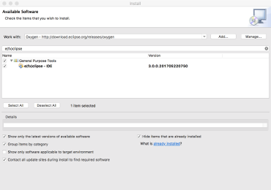

6、当到这一步是，证明你已经下载成功，点击同意，next   
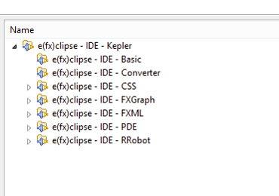

7、安装完成，重启Eclipse   
